КОМИТЕТ  РЕСПУБЛИКИ ТАТАРСТАН  ПО ОХРАНЕ ОБЪЕКТОВ КУЛЬТУРНОГО НАСЛЕДИЯ |  | ТАТАРСТАН РЕСПУБЛИКАСЫНЫӉ МӘДӘНИ МИРАС ОБЪЕКТЛАРЫН САКЛАУ КОМИТЕТЫ
ПРИКАЗ БОЕРЫК
№

О включении выявленного объекта культурного наследия «Дом Мусина
М - С.Г.», 1906 г., расположенного по адресу: Республика Татарстан, г. Казань,
ул. Нариманова, д. 56 в единый государственный реестр объектов культурного наследия (памятников истории и культуры) народов Российской Федерации в качестве объекта культурного наследия регионального значения «Дом Мусина М - С.Г.», 1906 г., расположенного по адресу:
Республика Татарстан, г. Казань,
ул. Нариманова, д. 56, утверждении границ его территории и предмета охраны

В соответствии с Федеральным законом от 25 июня 2002 года № 73-ФЗ
«Об объектах культурного наследия (памятниках истории и культуры) народов Российской Федерации», Законом Республики Татарстан от 1 апреля 2005 года № 60-ЗРТ «Об объектах культурного наследия в Республике Татарстан», положительным заключением государственной историко-культурной экспертизы
от 06.03.2025 п р и к а з ы в а ю:
- Включить выявленный объект культурного наследия «Дом Мусина
М - С.Г.», 1906 г., расположенный по адресу: Республика Татарстан, г. Казань,
ул. Нариманова, д. 56, в единый государственный реестр объектов культурного наследия (памятников истории и культуры) народов Российской Федерации
в качестве объекта культурного наследия регионального значения «Дом Мусина
М - С.Г.», 1906 г. (вид объекта – памятник), расположенного по адресу:
Республика Татарстан, г. Казань, ул. Нариманова, д. 56.
- Утвердить границы территории объекта культурного наследия регионального значения «Дом Мусина М - С.Г.», 1906 г., расположенного по адресу: Республика Татарстан, г. Казань, ул. Нариманова, д. 56, согласно приложению № 1
к настоящему приказу.
- Утвердить предмет охраны объекта культурного наследия регионального значения «Дом Мусина М - С.Г.», 1906 г., расположенного по адресу:
Республика Татарстан, г. Казань, ул. Нариманова, д. 56, согласно приложению № 2
к настоящему приказу.
- Отделу учета объектов культурного наследия и градостроительной деятельности обеспечить внесение сведений о границах территории указанного объекта культурного наследия в Единый государственный реестр недвижимости
и единый государственный реестр объектов культурного наследия (памятников истории и культуры) народов Российской Федерации.
- Контроль за исполнением настоящего приказа оставляю за собой.

Председатель И.Н. Гущин
Приложение № 1
к приказу Комитета
Республики Татарстан по охране объектов культурного наследия
от __________ 2025 года № _____

Границы территории
объекта культурного наследия регионального значения
«Дом Мусина М - С.Г.», 1906 г., расположенного по адресу:
Республика Татарстан, г. Казань, ул. Нариманова, д. 56

Карта (схема) границ территории объекта культурного наследия
регионального значения «Дом Мусина М - С.Г.», 1906 г., расположенного по адресу: Республика Татарстан, г. Казань, ул. Нариманова, д. 56
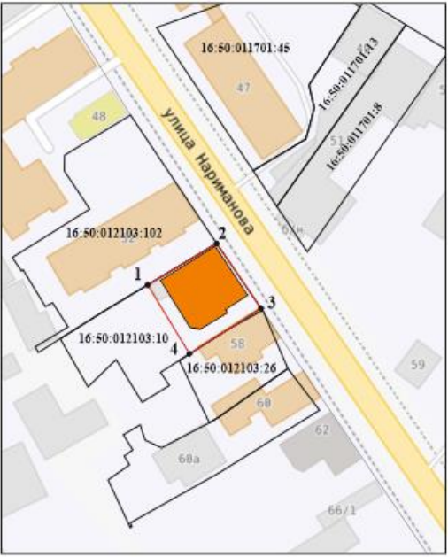
Условные обозначения:
 | - объект культурного наследия регионального значения
 | - граница территории объекта культурного наследия
 | - поворотные точки границ территории объекта культурного наследия
 | - границы земельных участков по сведениям ЕГРН
16:50:012103:10 | - кадастровый номер земельного участка
Текстовое описание
границ территории объекта культурного наследия регионального значения «Дом Мусина М - С.Г.», 1906 г., расположенного по адресу:
Республика Татарстан, г. Казань, ул. Нариманова, д. 56

Границы территории объекта культурного наследия регионального значения «Дом Мусина М - С.Г.», 1906 г., расположенного по адресу:
Республика Татарстан, г. Казань, ул. Нариманова, д. 56, проходят:

Прохождение границы |  | Описание прохождения границы
от точки | до точки | Описание прохождения границы
1 | 2 | от точки 1 в северо - восточном направлении по боковой границе земельного участка до точки 2 в сторону  ул. Нариманова;
2 | 3 | от точки 2 по ул. Нариманова по красной линии, по передней границе земельного участка до точки 3;
3 | 4 | от точки 3 в юго - западном направлении от  ул. Нариманова по боковой границе земельного участка до точки 4;
4 | 1 | от точки 4 в северо - западном направлении по внутриквартальной границе земельного участка до точки 1.

Таблица характерных точек
границ территории объекта культурного наследия регионального значения «Дом Мусина М - С.Г.», 1906 г., расположенного по адресу:
Республика Татарстан, г. Казань, ул. Нариманова, д. 56

№  точки | Координаты точки в местной системе координат (МСК-16)
№  точки | X | Y
1 | 474888.01 | 1304766.45
2 | 474899.53 | 1304785.62
3 | 474881.52 | 1304798.09
4 | 474869.04 | 1304778.58
1 | 474888.01 | 1304766.45

Приложение № 2
к приказу Комитета
Республики Татарстан по охране объектов культурного наследия
от __________ 2025 года № _____

Предмет охраны*
объекта культурного наследия регионального значения
«Дом Мусина М - С.Г.», 1906 г.расположенного по адресу:
Республика Татарстан, г. Казань, ул. Нариманова, д. 56

- Градостроительные и композиционные характеристики объекта
в структуре исторической застройки (закрепляет красные линии застройки), территория домовладения в сложившихся границах.
- Объемно - пространственное решение прямоугольного в плане двухэтажного здания со скошенной частью фасада с балконом со стороны двора и проездными арочными воротами с калиткой, высотные отметки по венчающим карнизам.
- Конфигурация и конструктивное решение крыши (вальмовая с врезкой двухскатных кровель аттика и слухового окна). Материал кровельного покрытия и покрытия выступающих частей фасадов – листовое железо с двойным фальцем, историческая система водоотведения, высотные отметки по коньку здания.
- Конструктивная схема здания: подлинные наружные и внутренние капитальные стены (кирпичные); подлинные кирпичные перемычки проемов; плоские перекрытия и сводчатые перекрытия (своды типа «Монье»
по металлическим балкам); подлинные отметки междуэтажных перекрытий.
- Композиционное решение и архитектурно - художественное оформление фасадов :
- Симметричная композиция главного фасада по ул. Нариманова
в семь оконных осей по первому и второму этажах здания, завершение фасада парапетом с центральным аттиком. Парапет в виде тумб с металлическими кованными ажурными решетками. Тумбы прямоугольные квадратного сечения. Решетки с кованным растительным декором и полумесяцами. Ступенчатый аттик с полуциркульным центром и декоративным завершением в виде бетонного картуша, по центральной оси небольшое полуциркульное чердачное окно. Горизонтальное членение фасада: простой высокий цоколь, выступающий из плоскости стены с валиком по верхнему краю, без штукатурной, красочной
и др. отделки; междуэтажный профилированный карниз; широкий венчающий карниз с большим выносом и сложным кирпичным профилем, фриз выделен стилизованными кронштейнами трех симметрично расположенных прямоугольных ниш: над центральным оконным проемом и симметрично расположенных крайних, в промежутках между нишами - аркатурный фриз. Вертикальное членение фасада: плоскость стены чуть раскрепована
в центральной части, в одну оконную ось и в симметрично расположенных крайних осях; углы дома раскрепованы лопатками, на первом этаже – рустованные, на втором с филенкой. Прямоугольные оконные проемы первого этажа, имеющие пропорции 1 ¾ квадрата, обрамленые трехсторонним профилированным наличником с центральным замковым камнем, опирающиеся на сплошной подоконный парапет, подоконные ниши с филенкой, ограниченные цоколем. Прямоугольные окна второго этажа в 2 квадрата. Обрамление проемов – центральной оси и симметрично расположенных крайних – выступающим кирпичным профилем и завершение лучковым сандриком с ушками. Обрамление парных окон от оси симметрии - выступающим кирпичным профилем с венчающим небольшим замковым камнем и сандриком с треугольным фронтоном. Подоконный парапет, протянутый вдоль всего фасада, объединяющий окна в единую композицию, подоконные ниши с филенкой;
- Архитектурно-художественное решение бокового (дворового) фасада: конфигурация, габариты, местоположение дверного проема; ритм и композиция, пропорции окон повторяют световые проемы со стороны
ул. Нариманова (первый этаж - рамочный наличник с замковым камнем
и подоконными нишами, второй этаж – наличники в завершении лучковые
и треугольные с «защипами» сандрики); широкий венчающий карниз; фриз выделен нишами и стилизованными белокаменными кронштейнами;
- Архитектурно-художественное решение дворового фасада: конфигурация, габариты, местоположение оконных проемов; венчающий карниз и междуэтажные тяги - кирпичные простого профиля; балкон по сводам типа «Монье» с кованным ажурным ограждением;
- Архитектурно-художественное решение бокового фасада: венчающий карниз; конфигурация, габариты, местоположение оконных проемов.
- Материал и характер обработки фасадных поверхностей
и декоративных элементов – подлинная фактура поверхности из красного неоштукатуренного кирпича, окрашенного охрой.
- Местоположение, конфигурация, конструкция, подлинный материал, архитектурно-художественное оформление внутренней лестницы: двухмаршевая центральная лестница, ведущая с первого этажа на второй
с бетонными с мраморной крошкой ступенями с валиками и мозаичными площадками из мраморной крошки.
- Пространственно-планировочная структура интерьеров здания
в пределах капитальных стен, перегородок второго этажа, в помещениях
с архитектурно - художественной отделкой, особенность планировочных связей помещений - коридорного типа с центральной лестницей.
- Декоративно-художественное оформление интерьеров:
- Местоположение, материал, в том числе, архитектурно-художественное оформление вестибюля парадной лестницы первого и второго этажей: потолок и верхняя часть стены украшены лепниной с растительным орнаментом;
- Местоположение, материал, в том числе, декоративно-художественное оформление помещений первого этажа. Потолки - профилированные потолочные тяги;
- Местоположение, материал, декоративно-художественное оформление, помещений и лестничной клетки второго этажа: потолочные и карнизные тяги, лепной декор растительного характера;
- Местоположение, оформление печей на втором этаже, симметрично с двух сторон от лестницы зеркала белых изразцовых печей;
- Двухстворчатые двери с глухими филенками;
- Оформление оконных наличников – валиком.

*Предмет охраны может быть изменен по результатам комплексных и научных исследований и проведения реставрационных работ.

Таблица предмета охраны
объекта культурного наследия регионального значения
«Дом Мусина М - С.Г.», 1906 г.расположенного по адресу: Республика Татарстан, г. Казань, ул. Нариманова, д. 56

№  п\п | Предмет охраны | Фотофиксация основных элементов/графические материалы
1. | Градостроительные и композиционные характеристики объекта в структуре исторической застройки (закрепляет красные линии застройки), территория домовладения в сложившихся границах | Условные обозначения:  - объект культурного наследия  Рис.1. Местоположение объекта
2. | Объемно-пространственное решение прямоугольного в плане двухэтажного здания со скошенной частью фасада с балконом со стороны двора и проездными арочными воротами с калиткой, высотные отметки по венчающим карнизам | 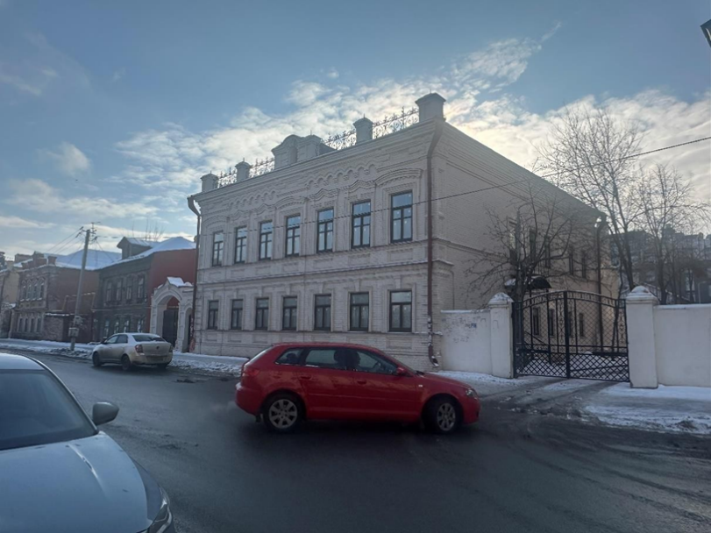  Рис.2. Общий вид  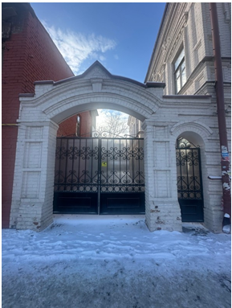  Рис.3. Проездные арочные ворота с калиткой
3. | Конфигурация и конструктивное решение крыши (вальмовая с врезкой двухскатных кровель аттика и слухового окна). Материал кровельного покрытия и покрытия выступающих частей фасадов – листовое железо с двойным фальцем, историческая система водоотведения, высотные отметки по коньку здания | 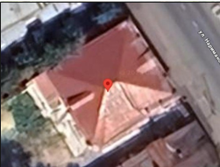  Рис.4. Вальмовая крыша  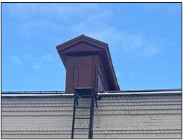  Рис.5. Слуховое окно
4. | Конструктивная схема здания: подлинные наружные и внутренние капитальные стены (кирпичные); подлинные кирпичные перемычки проемов; плоские перекрытия и сводчатые перекрытия (своды типа «Монье» по металлическим балкам); подлинные отметки междуэтажных перекрытий | 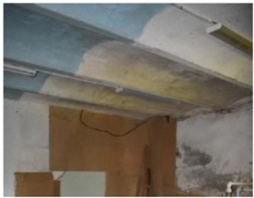  Рис.6. Своды типа «Монье» по металлическим балкам в помещении первого этажа
5. | Композиционное решение и архитектурно - художественное оформление фасадов:  1) Симметричная композиция главного фасада по ул. Нариманова в семь оконных осей по первому и второму этажах здания, завершение фасада парапетом с центральным аттиком. Парапет в виде тумб с металлическими кованными ажурными решетками. Тумбы прямоугольные квадратного сечения. Решетки с кованным растительным декором и полумесяцами. Ступенчатый аттик с полуциркульным центром и декоративным завершением  в виде бетонного картуша, по центральной оси небольшое полуциркульное чердачное окно. Горизонтальное членение фасада: простой высокий цоколь, выступающий из плоскости стены с валиком по верхнему краю, без штукатурной, красочной и др. отделки; междуэтажный профилированный карниз; широкий венчающий карниз с большим выносом и сложным кирпичным профилем, фриз выделен стилизованными кронштейнами трех симметрично расположенных прямоугольных ниш: над центральным оконным проемом и симметрично расположенных крайних, в промежутках между нишами - аркатурный фриз. Вертикальное членение фасада: плоскость стены чуть раскрепована в центральной части, в одну оконную ось и в симметрично расположенных крайних осях; углы дома раскрепованы лопатками, на первом этаже – рустованные, на втором с филенкой. Прямоугольные оконные проемы первого этажа, имеющие пропорции 1 ¾ квадрата, обрамленые трехсторонним профилированным наличником с центральным замковым камнем, опирающиеся на сплошной подоконный парапет, подоконные ниши с филенкой, ограниченные цоколем. Прямоугольные окна второго этажа в 2 квадрата. Обрамление проемов – центральной оси и симметрично расположенных крайних – выступающим кирпичным профилем и завершение лучковым сандриком с ушками. Обрамление парных окон от оси симметрии - выступающим кирпичным профилем с венчающим небольшим замковым камнем и сандриком с треугольным фронтоном. Подоконный парапет, протянутый вдоль всего фасада, объединяющий окна в единую композицию, подоконные ниши с филенкой;  2) Архитектурно-художественное решение бокового (дворового) фасада: конфигурация, габариты, местоположение дверного проема; ритм и композиция, пропорции окон повторяют световые проемы со стороны  ул. Нариманова (первый этаж -рамочный наличник с замковым камнем и подоконными нишами, второй этаж – наличники в завершении лучковые и треугольные с «защипами» сандрики); широкий венчающий карниз; фриз выделен нишами и стилизованными белокаменными кронштейнами;  3) Архитектурно-художественное решение дворового фасада: конфигурация, габариты, местоположение оконных проемов; венчающий карниз, и междуэтажные тяги - кирпичные простого профиля; балкон по сводам типа «Монье» с кованным ажурным ограждением;  4) Архитектурно-художественное решение бокового фасада: венчающий карниз; конфигурация, габариты, местоположение оконных проемов | 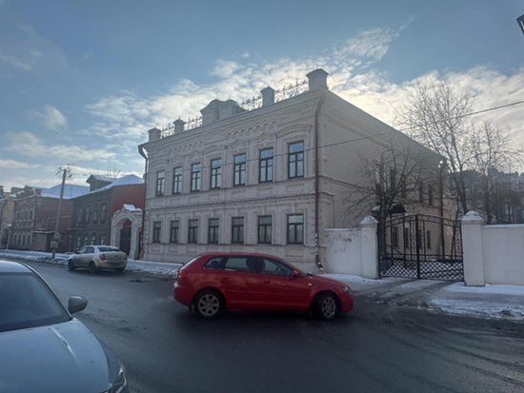  Рис.7. Главный фасад по ул. Нариманова  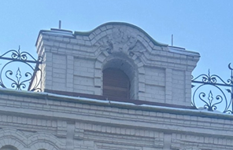  Рис.8. Аттик с картушем  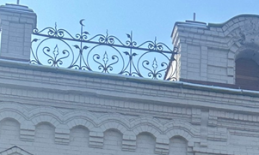  Рис.9. Парапет  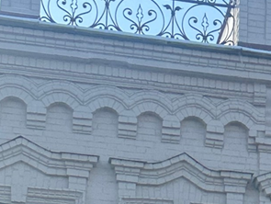  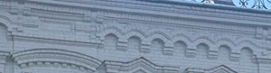  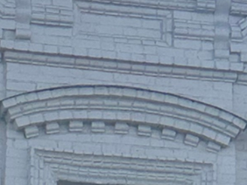  Рис.10-12. Венчающий карниз, фриз  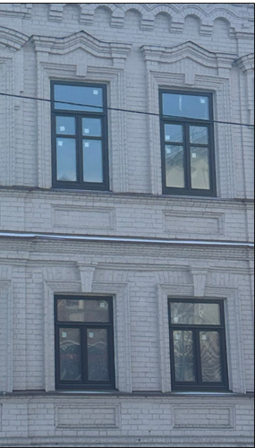  Рис.13. Оформление оконных проемов на первом и втором этажах  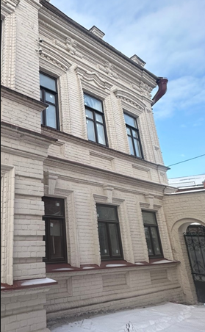  Рис.14. Боковой (дворовой) фасад  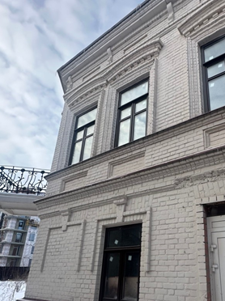  Рис.15. Оформление оконных проемов на первом и втором этажах  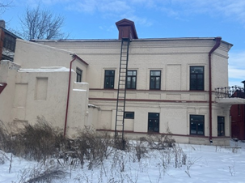  Рис.16. Общий вид дворового фасада  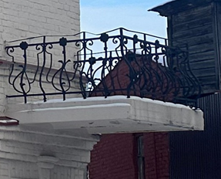  Рис.17. Балкон с кованным ажурным ограждением по второму этажу скошенной части фасада  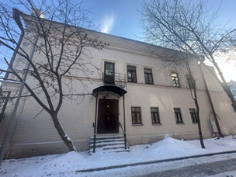  Рис.18. Боковой фасад
6. | 6. Материал и характер обработки фасадных поверхностей  и декоративных элементов – подлинная фактура поверхности из красного неоштукатуренного кирпича, окрашенного охрой | 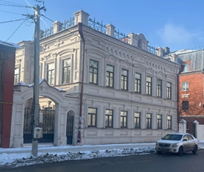  Рис. 19. Главный фасад по ул. Нариманова
7. | Местоположение, конфигурация, конструкция, подлинный материал, архитектурно-художественное оформление внутренней лестницы: двухмаршевая центральная лестница, ведущая с первого этажа на второй с бетонными с мраморной крошкой ступенями с валиками и мозаичными площадками из мраморной крошки | 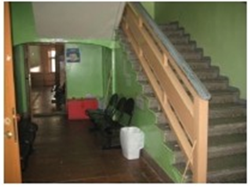  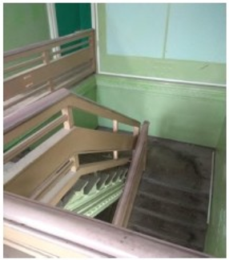  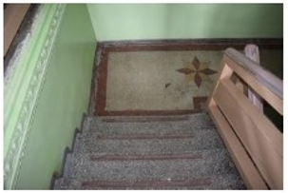  Рис.20-22. Центральная лестница, ведущая с первого этажа на второй
8. | Пространственно-планировочная структура интерьеров здания в пределах капитальных стен, перегородок второго этажа, в помещениях с архитектурно-художественной отделкой, особенность планировочных связей помещений - коридорного типа с центральной лестницей | См. схему предмета охраны
9. | Декоративно - художественное оформление интерьеров:  1) Местоположение, материал, в том числе, архитектурно-художественное оформление вестибюля парадной лестницы первого и второго этажей: потолок и верхняя часть стены украшены лепниной с растительным орнаментом;  2) Местоположение, материал, в том числе, декоративно-художественное оформление помещений первого этажа. Потолки - профилированные потолочные тяги;  3) Местоположение, материал, декоративно-художественное оформление, помещений и лестничной клетки второго этажа: потолочные и карнизные тяги, лепной декор растительного характера;  4) Местоположение, оформление печей на втором этаже, симметрично с двух сторон от лестницы зеркала белых изразцовых печей;  5) Двухстворчатые двери с глухими филенками;  6) Оформление оконных наличников – валиком | 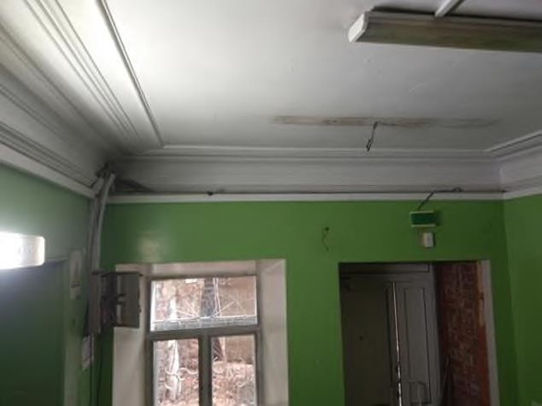  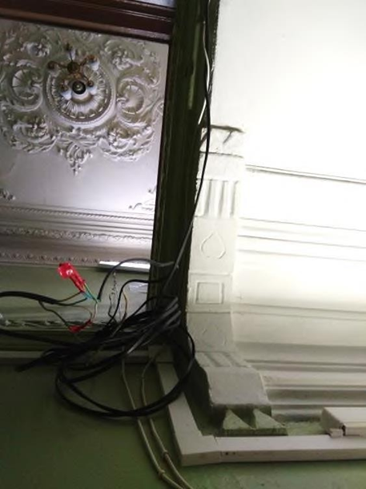  Рис.23-24. Вестибюль  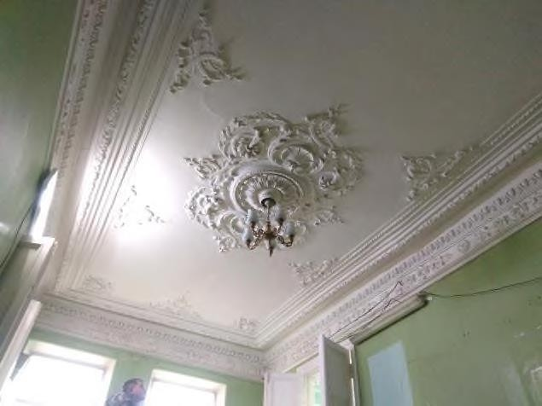  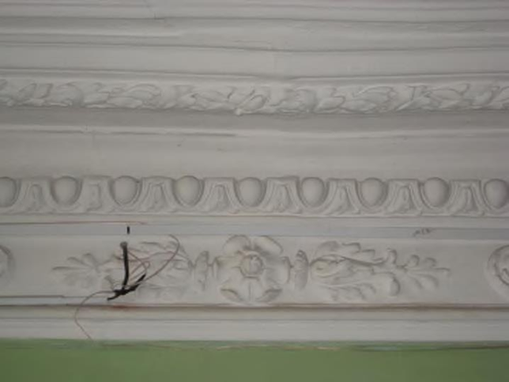  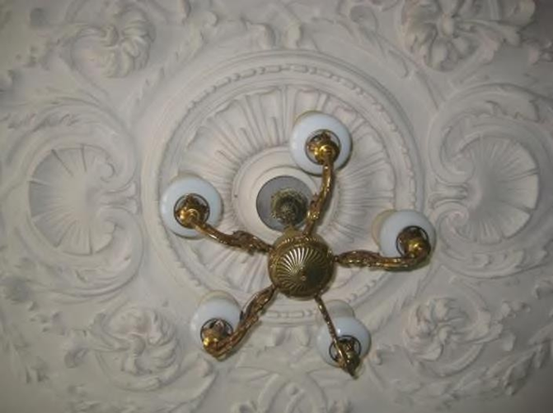  Рис.25-27. Потолочные тяги, широкие сложно профильные карнизы с элементами растительного орнамента, на потолках в центре и по углам пышно украшенные розетки в виде растительного орнамента, лавровые ветки, цветы, ионики, раковина  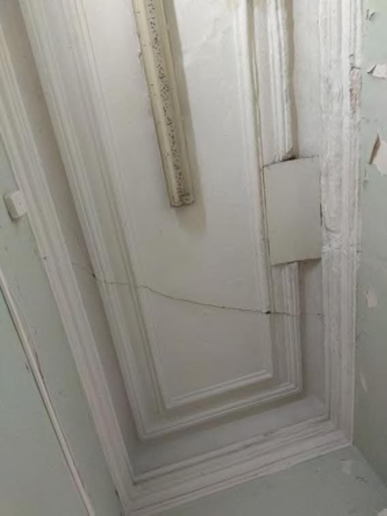  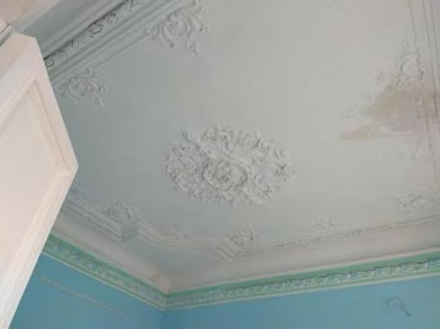  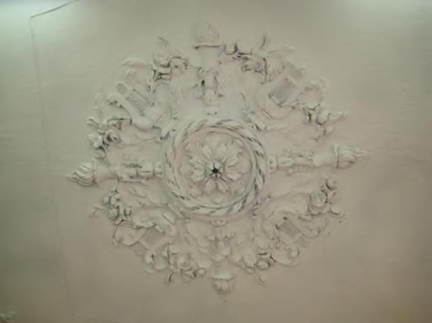  Рис.28-30. Потолочные тяги, широкие сложно профильные карнизы с элементами растительного орнамента, на потолках в центре и по углам пышно украшенные розетки в виде растительного орнамента, лавровые ветки, цветы, ионики, лира  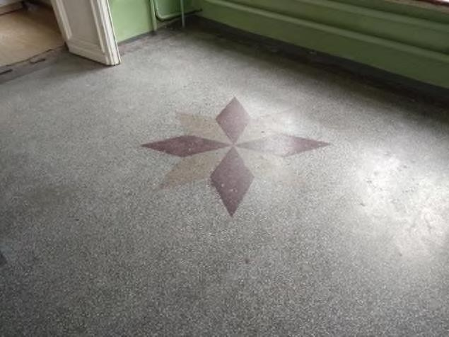  Рис.31. Мозаичный пол лестницы второго этажа  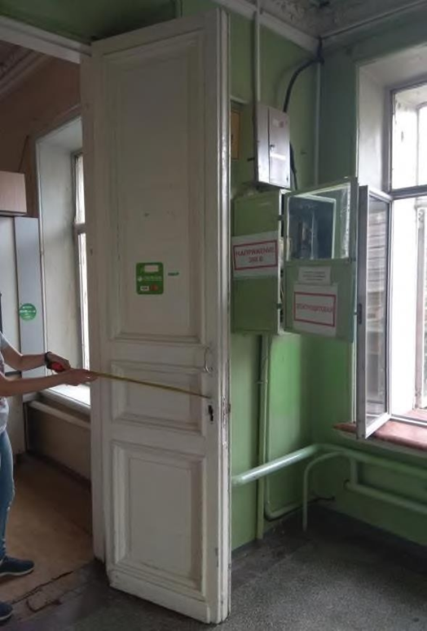  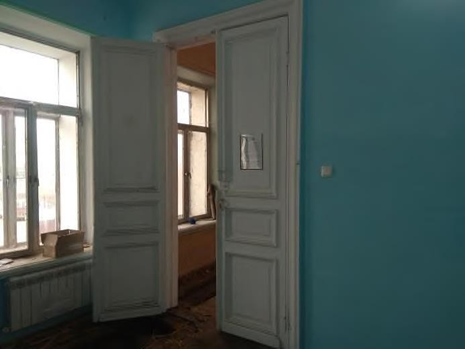  Рис.32-33. Двухстворчатые двери с глухими филенками  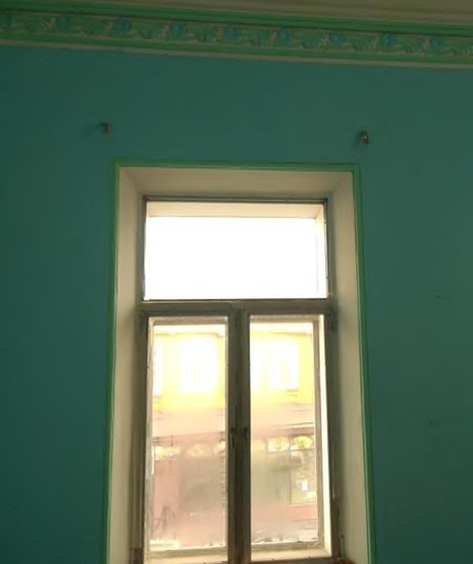  Рис.34. Оформление оконных проемов – валиком

Схема предмета охраны
объекта культурного наследия регионального значения «Дом Мусина М - С.Г.», 1906 г., расположенного по адресу: Республика Татарстан, г. Казань,
ул. Нариманова, д. 56

Графическая схема №1
План первого этажа
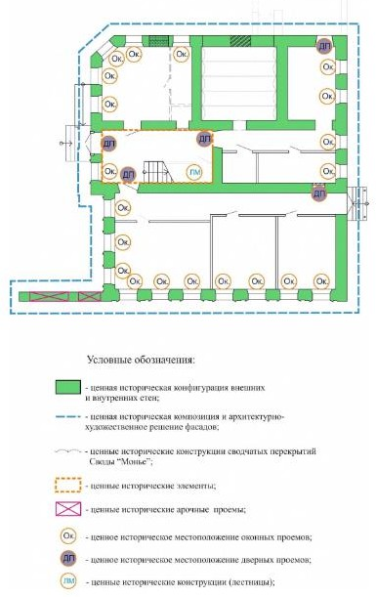

Графическая схема №2
План второго этажа

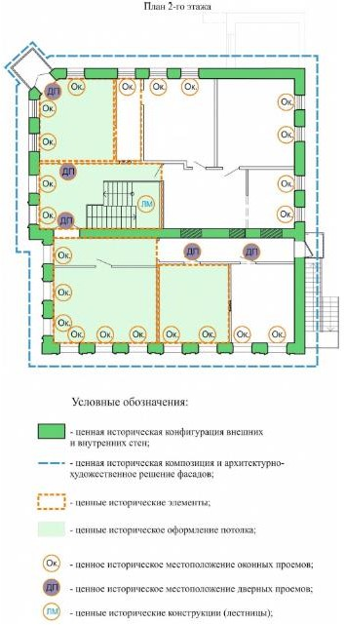

Графическая схема №3
Фасад
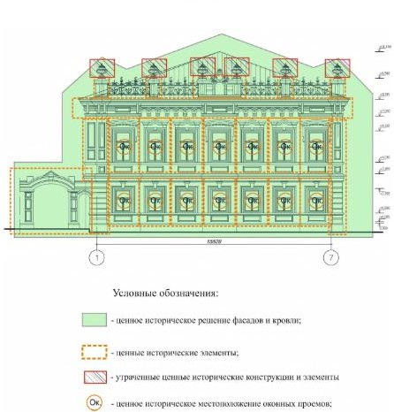

Графическая схема №4
Фасад
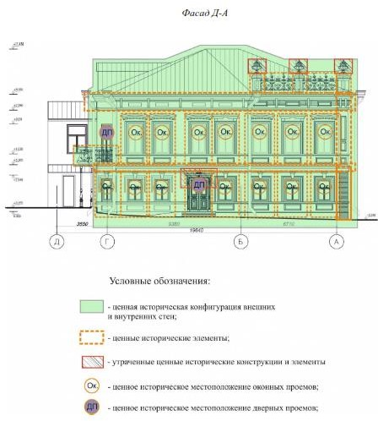

Графическая схема №5
Фасад
